Гольяновские школьники отправились покорять Республику Карелию
25.07.2016
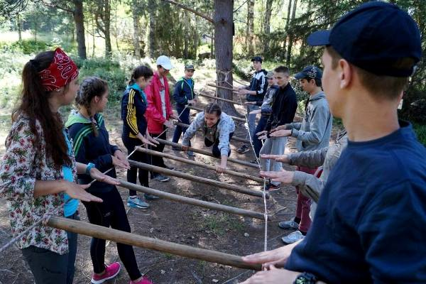
Ребята из ГБОУ «Школа №1078» практически весь июль путешествовали по таёжно-озёрному краю
С 9 по 29 июля гольяновские школьники из ГБОУ «Школа №1078» в рамках образовательного проекта «Стратегия проектирования» от ГБУ «Лаборатория путешествий» при поддержке Департамента образования города Москвы будут покорять Республику Карелию. Перед поездкой ребята прошли психологическую и организационно-содержательную подготовку. А уже в таёжно-озёрном крае они пройдут курс туристской подготовки.
Команда «Школа №1078» под руководством Натальи Деевой и в сопровождении Людмилы Наместниковой уже постигла азы ориентирования и прямой гребли. Отправившись в большое путешествие, школьники прошли специальные веревочные курсы, позволяющие раскрыться ребятам, стать увереннее и поверить в себя. Также они научились многому интересному на различных тренингах, мастер-классах и тематических играх.
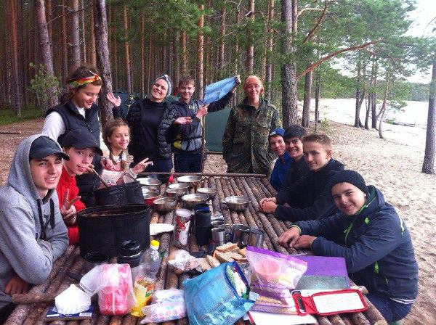
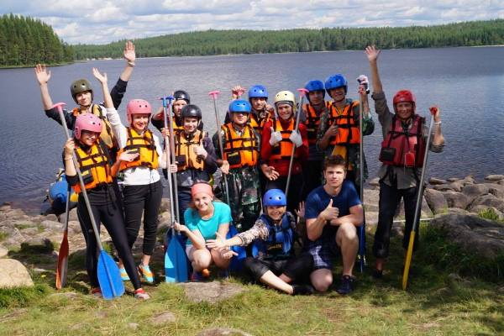

Недавно ребята на надувном катамаране поплавали на озерах Момсаярви, Калмозеро и Челгозеро и там же насладились замечательной рыбалкой. А на реке Чирка-Кемь покорили бурные речные пороги. В конце незабываемого путешествия по живописным карельским лесам и озёрам гольяновские школьники закрепят полученные навыки жизни в дикой природе. Вернется команда «Школа №1078» домой в Гольяново уже скоро - в конце июля.

Адрес страницы: http://golyanovo.mos.ru/presscenter/news/detail/3412127.html
Управа района Гольяново города Москвы

